Источники жизни
О родниках Чаусского района (часть 4)
ЗАГОРЕНКА: вода для графа Шереметьева
Полевая тропка ведет нас от Шеперево к Загоренке, тоже небольшой деревушке. Встречаем по дороге пастуха, который представляется Иваном Васильевичем. Он отговаривает нас идти к загоренским ключам. Делится ужасной тайной: где-то там, на болотах, будто бы русалки водятся. «Как затянут всех вас в воду!» Мол, топят болотные прелестницы не только парней, но и девушек, так как «ревнивые очень». Так и не добились мы от встречного пастуха, правда это или розыгрыш. Решили проверить сами.
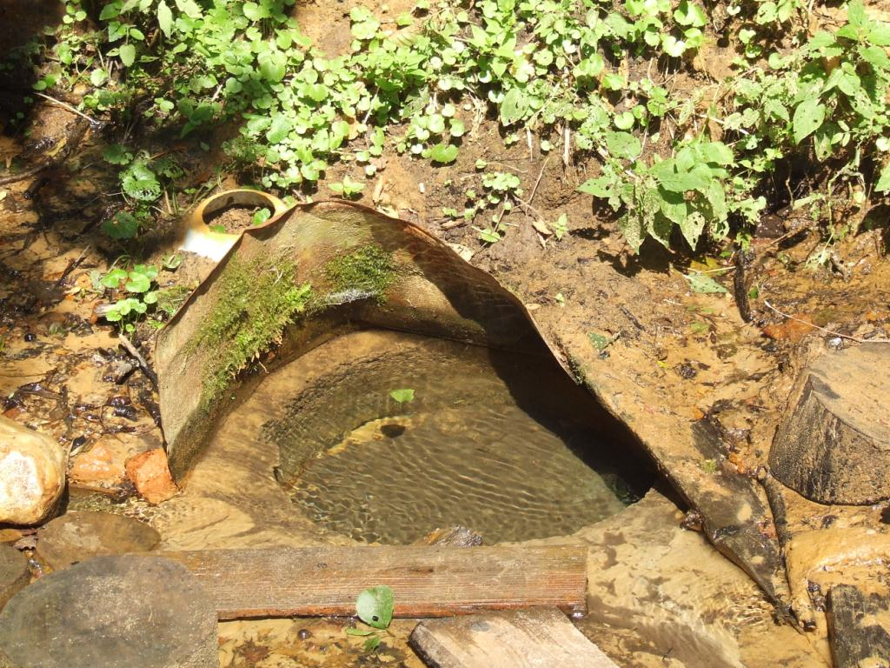 | «Криничка у нас очень древняя и намоленная, может быть, даже древнее Байковских родников. А вода в ней какая чистая! Наша криница издревле известна людям, воду из нее самому графу Шереметьеву возили, по шесть бочек за раз», – сообщает нам местная жительница Бетко Елена Алек -
сандровна и рассказывает интересную легенду. В давние времена тут стояла церковь. Когда на наши земли шел войной Наполеон, люди собрались в храме и начали молиться. В небе появилось знамение – огненная колесница, а церковь ушла под воду. Возле кринички и сейчас болото. Пробовали было измерить его глубину, но даже 30-метровая жердь до дна не доставала. В тенистом лесу, где бьет ключ, место возле самого источника – единственная твердь, а вокруг все заболочено – ступить негде. Так что, возможно, легенда не обманывает.
На криницу и сейчас приходят за водой люди, особенно часто – местные жители. Много здесь народу в день святого апостола Иоанна Богослова, когда криницу освящают. Родник пользуется любовью и уважением сельчан, они его регулярно чистят. И даже готовы подать заявку, чтобы криницу объявили памятником природы – она того достойна. Но, как сказала наша собеседница, это место нуждается в благоустройстве.
По деревянной лесенке спускаемся к источнику. Рискуя повторить печальную судьбу затонувшей церкви, осматриваем место – здесь и правда ужасно топко, спасает лишь сложная система каких-то дощечек да кладочек. Но главное – вокруг царит дивная тишина, слышно лишь журчание воды в ручейке, и даже воздух какой-то особенный. Как и на Данилковой кринице в Шеперево, здесь будто бы иной мир. И тоже – уютно, несмотря на топь. Имеются лавочки, стол, банка для воды, над водой возвышается крест. Здесь на виду бьют два ключа, но может быть и больше. Один из них струится из-под дерева, второй заключён в деревянный сруб. Измеряем нитраты: 10 и 25 мг/л – пить можно.
Эту криничку и на самом деле можно записывать в памятники природы – таких красивых и мало тронутых цивилизацией источников мы увидели на своем пути немного.
Мы прощаемся с Шеперевской криничкой и направляемся дальше, в деревню Высокое.

